O2O大健康平台

商
业
计
划
书

二零一五年六月

目录
第一章 执行摘要 1
1.1 项目名称 1
1.2 项目单位 1
1.3 商业模式 1
1.4 盈利模式 2
1.5 市场分析 2
1.6 战略规划 3
1.7 融资需求 3
1.8 投资效益 4
第二章 市场分析 5
2.1 宏观环境分析 5
2.1.1 政策环境 5
2.1.2 社会环境 5
2.1.3 经济环境 6
2.2 行业痛点 6
2.2.1 药房痛点 6
2.2.2 消费者痛点 7
2.3 市场分析 7
2.3.1 目标市场定位 7
2.3.2 市场容量 7
2.4 竞争对手分析 9
第三章 产品与服务 11
3.1 核心价值 11
3.2 产品与服务 11
3.2.1 基础产品与服务 11
3.2.2 拓展服务 11
3.2.3 售后服务 12
3.3 平台和实体店功能 12
3.3.1 平台功能（PC端、移动端） 12
3.3.2 实体店功能 13
3.4 产品优势 13
第四章 商业模式 15
4.1 项目定位 15
4.2 商业模式 15
4.2.1 业务模式 15
4.2.2 O2O模式 15
4.3 盈利模式 16
第五章 战略规划 17
5.1 核心竞争力 17
5.1.1 上游资源与客户资源 17
5.1.2 优秀的管理团队 17
5.1.3 产品优势 17
5.2 竞争壁垒 17
5.2.1 市场先行壁垒 18
5.2.2 用户粘性壁垒 18
5.3 战略目标 18
5.4 发展规划 18
第六章 营销策略 20
6.1 项目推广策略 20
6.1.1 线上推广渠道 20
6.1.2 线下推广渠道 20
6.1 招商加盟策略 20
6.2.1 招商方式 21
6.2.2 招商政策 21
第七章 组织结构和管理团队 22
7.1 组织结构 22
7.2 管理团队 22
第八章 融资方案 23
8.1 公司前期经营现状 23
8.2 融资金额 23
8.3 资金使用计划 23
8.4 退出机制 23
第九章 财务预测 25
9.1 财务假设 25
9.2 财务预测 25
9.2.1 收入预测 25
9.2.2 成本预测 26
9.2.3 利润预测 27
9.2.4 现金流量预测 27
9.3 财务评价 28
第十章 风险分析 29
10.1 政策风险与控制 29
10.2 市场风险与控制 29
10.3 财务风险与控制 30

第一章 执行摘要

第二章 市场分析

2.1 宏观环境分析

2.1.1 互联网药品监督管理逐步规范化、合法化运作
新一轮《药品管理法》修订工作正在进行，《互联网食品药品经营监督管理办法》也将于近期正式出台。面对药品安全、产业发展和保障可及等诸多政策目标，需要创新监管理念，重构互联网药品监管制度。
《互联网食品药品经营监督管理办法》要从技术标准而非行政审批角度提高市场准入门槛，提出网上药店和平台经营者资质要求，包括经营品种、信息发布、药事服务、物流配送、投诉举报、质量回溯和数据管理，进而规范其行为。需要从日常监管、交易监测以及案件移送等方面规范各级监管部门的监督检查职责，并明确相对人提交虚假申请资料、无证经营、发布违法药品信息以及经营假劣药品的法律责任，加大对违法行为的处罚力度。

2.1.2 社会意识转变更多人喜欢网上购药
随着电子商务的不断成熟，中国互联网药品交易发展迅速。
医药行业是老百姓眼里的暴利行业，药品昂贵是中国人看病难、看病贵的原因之一。而电子商务的发展给医药行业发展带来突破口，互联网药品市场的发展可以降低消费者的看病治病成本。国家医药流通“十二五”规划也指出，要加快医药流通行业整合，实现医药流通精细化发展，并且鼓励规范经营的零售连锁企业发展网上药店，希望医药电子商务企业成为推动国家医改的有力工具。

2.1.3 人均可支配收入增长增加消费品药品购买力
根据中国统计局数据，2014年全国居民人均可支配收入20167元，比上年名义增长10.1%，扣除价格因素实际增长8.0％。城镇居民人均可支配收入28844元；农村居民人均可支配收入10489元。
中国城镇居民消费性支出23694.5元，同比增长15%。各项支出实现不同程度增长，其中，食品支出7526.7元，同比增长5.9%。衣着支出2337.5元，同比增长5%；居住支出1938.9元，同比增长8.7%；家庭设备用品及服务支出1785.1元，同比增长21.4%；医疗保健支出1713.3元，同比增长18.6%。居民在医疗保健上的支出呈现大幅增长的趋势。

2.2 行业痛点

2.2.1 药房痛点
1. 药房线下竞争激烈，缺乏竞争力
2. 传统药房面临线上的压力，亟需开辟新渠道
3. 药房缺乏推广渠道，客户粘度低
医改中药价下调，药店人群转向社区诊所，新版GSP（药品流通管理规范）中储藏运输、执业药师、信息化管理等硬件软件成本的增加，药店流通市场规模增速趋缓。不论是单体药房还是连锁药房，由于同一片区药房数量过多，药房之间竞争非常激烈。
同时随着线上购药的快速发展，传统药房还要面临线上的竞争，销售渠道匮乏已是不争的事实。无法保证客流量就无法建立用户粘性，就无法实现药房发展和收入增加。

2.2.2 消费者痛点
1. 药品价格贵，某些药品价格不透明。
2. 药房服务参差不齐，药品种类不齐全。
3. 某些药房路途遥远，中老年患者行动不便。
目前消费者药品主要购买渠道是药房和医院。由于信息不对称消费者只能被动的按照医生的嘱咐在医院购买高价药，生产时间比较长的药，而且价格不透明。而药房由于场地、资金、人员的原因药品种类不全，消费者无法购买到性价比高的药。
消费者在医院和药房购药的过程中体验感很差，医院买药排队时间长，药房购药时服务人员医疗知识缺乏，推荐的药品不适应病症，且价格昂贵。
部分药房距离居民社区遥远，中老年患者购药不便。

2.3 市场分析

2.3.1 目标市场定位
目标消费人群是小病慢性病患者和亚健康人群。
小病、慢性病包括感冒发烧、风湿骨伤、肠胃用药、皮肤病等。
亚健康人群主要是那些工薪阶层长期处于高压力工作状态导致的健康隐患，主要目的是身体调节和保养。

2.3.2 市场容量
根据中商情报网数据，2015年基本药物在医药市场中的规模将达到3431亿元，占整个医药市场两成左右的份额。随着基药市场分量的上升，相信任何一家制药企业都无法忽略这一市场。由此推算药品市场规模为15000亿元，湖南省估计有600亿元。
据中国电子商务研究中心的数据显示，2012年~2015年，我国医药电商规模年均增速达到250.35%，2013年线上医药市场规模为45亿元左右，3年间网上药店规模也从35家增长到132家，而目前国家食药监总局登记在册的网上药店共有255家。
截止到2014底，湖南省医药行业共实现主营业务收入600.24亿元，同比增长25.1%，实现利润总额532亿元，同比增长24%。较同期全国医药行业的销售收入增速和利润总额增速，湖南省医药行业表现仍有一定优势，湖南省医药行业在全国仍具有一定的竞争力。
据湖南省药监局统计，2014年，湖南省药店总数达18696家，单体14909家，连锁店铺数3787家，连锁率20.26%。在数量上，受国家药品安全“十二五”规划的影响和各种成本飙升，新开办药店殊为不易，但湖南零售药店，无论单体还是连锁，总的数量还在往上走。
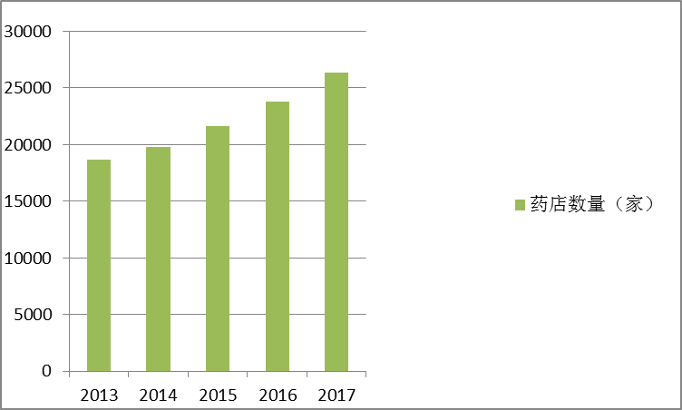
图21 湖南药房市场容量预测示意图
根据湖南省2014年统计年鉴，2013年底湖南省总人口7147.28万人，城市人口3427.84万人。假设30%的城镇人口有网上购药需求，则2014年市场容量为2800万人。
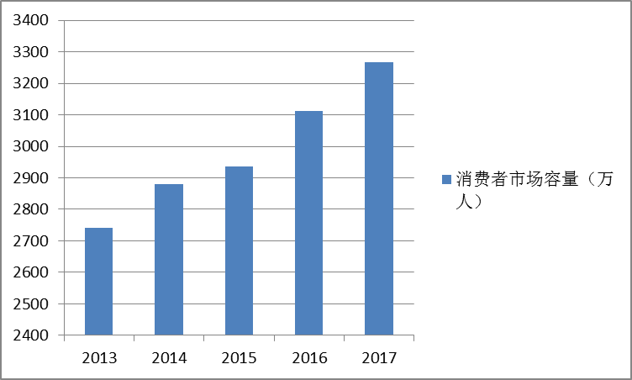
图2-2 湖南消费者市场容量预测示意图
湖南医药市场需求多，市场容量大，有很好的发展潜力。

2.4 竞争对手分析
其主要竞争对手是买药网等。
深圳市买药网网络信息服务有限公司，深圳市买药网网络信息服务有限公司是一家以互联网技术为核心的电子商务运营商。公司定位于医药电子商务领域，针对医药领域广为关注的“买药难”“买药贵”“假药多”民生问题，致力于帮助亿万老百姓解决医疗购药方面的民生问题，买药网提出了完善的电子商务解决方案，打造出中国最专业的买药导购平台。
O2O大健康平台通过服务、营销、管理、物流来建立自身的品牌和口碑。项目建立一整套服务流程，为药房和消费者提供贴心周到的服务，通过线上与线下营销相结合、科学化管理和精准式配送在消费者人群中树立良好的口碑，建立自身品牌竞争壁垒。

第三章 产品与服务

3.1 核心价值

3.1.1 消费者
O2O大健康平台的宗旨是保障消费者健康，提高消费者购药体验度，培养消费者购药忠诚度。
平台为质优价廉安全的药品，在咨询、购药、送货、售后服务等环节为消费者着想。平台医师为消费者提供免费咨询和耐心解答，帮助消费者购药，平台提供多种搜索条件的药品搜索，保证消费者找到适合自己需求的药品，消费者下单之后，平台保证物流速度和药品质量，同时对消费者购药后出现的纠纷问题平台为提供合理的解答和让消费者满意的解决方案。

3.1.2 药房
O2O大健康平台宗旨是为药房提供线上销售渠道，增加药房收入，提高药房效益。平台为药房提供药品免费展示服务，引流药房到平台上来。
平台将药房的药品进行展示，并提供药品说明（品名、规格、疗效、禁忌等），便于消费者找到药房和药房的药品。同时平台帮助药店完善内部管理，药店带来新的利润增长点。

3.2 产品与服务

3.2.1 药师咨询
平台具有执业药师负责网上实时咨询，并有保存完整咨询内容的设施、设备及相关管理制度。消费者在买药之前可咨询平台药师，药师将会为消费者的问题一一提供解答。
消费者可将自己的病情或亚健康状态告诉药师，药师可指导消费者购药。

3.2.2 下单购药
消费者根据病情和亚健康状态选择药品。平台疾病种类包括感冒、滋补用药、心脑血管、风湿骨伤、肠胃用药、皮肤用药、妇科用药、男科用药、儿科用药等。每一大类又分为5-10小项，消费者可进一步搜索。
比如消费者搜到风热感冒后，会显示治疗该类疾病的药品。消费者可根据热门品牌、剂型、使用方法和药品属性进一步选择药品。
药房会在产品页面上给出许多信息，实物图、药品资料、用法用量、不良反应、注意事项、禁忌、详细说明等。
消费者选择好药品后进行下单支付，然后由该药房及时进行配送。平台将生成定单和电子合同，保障消费者的权益。

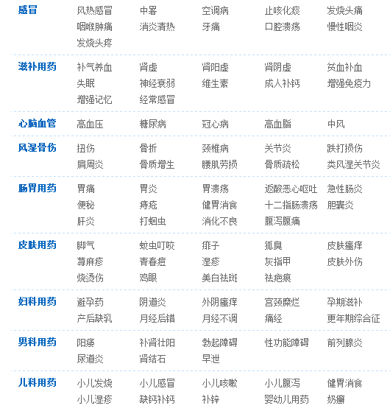
3.2.2 拓展服务
未来平台还可通过搜索药名、上传药品照片、语音输入、扫描药盒等即可实现搜索购药、语音购药和识图购药。
面向医药产业链，O2O大健康平台可以提供“双向式”、“积木式”可迭代更新的开放服务。
“双向式”：
后期将制药厂接入平台，整合药品上游产业链，为药房提供采购去渠道，为药厂提供销售渠道，为药房和药厂引流，提供客户资源。同时药厂和药房的客户资源也可引入到平台上来，实现双方资源共享，价值共赢。
“积木式”：
健康服务产业链的魅力：大产业、大需求。健康服务业以健康管理中心、医院、康复中心、养老中心四大医疗服务机构为核心，以药品/保健用品、医疗器械、诊断试剂/检测服务为支撑产业，以商业医保/商业养老保险、药事服务、医疗信息、移动医疗、在线教育为服务系统。产业链纵深长，并且因为“看病难、看病贵”以及养老等问题，有巨大市场需求。
平台后期将引入医疗器械销售、体检、养生服务，对接医院、康复中心和养老中心，实现平台跨越式发展。

3.3 消费者体验

3.3.1 咨询
消费者在面临操作烦恼、找药用药麻烦时，可联系客服，客服将为消费者解决一切找药用药烦扰。

3.3.2 药品搜索
消费者不论是按通用名称还是商品名、品牌名查询，平台都会提供同一通用名称药品的不同厂家、规格、包装、零售价、单位剂量及价格，以及500米范围销售药店的信息，顾客可自主选购性价比合适的商品。同时，平台通过与国家药监局数据库的对接，能够提供对每种药品的国家批准文号真伪检验。
（1）提供了全面，详细的药品购物入口，轻松实现快捷购买。
（2）可以通过不同药品分类进行导航，用最方便，最快捷的方式找到你需要的药品。
（3）提供了网上药店所需的各种工具与网站,满足消费者的药品购买需求。
（4）公正性很强 (大站、专站、小站）排列顺序分明，公平公正的网上药店TOP排行榜。

3.3.3 配送
平台为消费者搜索的通常是其标注位置500米范围内的药房。
消费者选好药品及销售药店后进行网上下单，药房将送货上门。

3.3.4 售后服务
O2O大健康平台是以公正严格的态度对交易进行监督。如消费者对购买的药品有任何不满意的，可以立即致电药店进行退换药品，如消费者对药房服务有任何不满意的，可登录平台药房主页进行综合评论，也可致电平台客服热线进行投诉，公司将尽最大的努力维护顾客的权益，帮助顾客解决所遇到的问题。
平台全场服务保障：
正品保障、缺货赔付、超时赔付、隐私赔付，7天无条件退货。

3.4 产品优势
表3-1 产品与其他竞争对手对比
项目 | 本项目 | 竞争对手
产品种类 | 多、全（30多万种药品） | 种类少、单一
结算方式 | 预付、分期、货到付款 | 预付
增值服务 | 行业咨询、身体检测 | 无
价格 | 透明、低价 | 市场价
物流 | 自身物流或整合第三方物流 | 第三方物流
平台产品有以下优势：
- 省时省力——上网订购，送货上门
- 药品导购流程十分简便，直接订购，附近药店送货上门
- 省钱——比较药价、自主选购
- 消费者可以了解到同种药品不同药房的价格，通过对比让消费者购买到最实惠的药品
- 放心——身边正规药店送货上门，支持货到付款，质量有保障
- 药房众多——湖南数千家正规药房精诚合作，方便快捷的了解到药店药厂信息
- 药品齐全——汇集数千家药房药品信息，解决“找不到药”的常见难题
- 资讯丰富——全面的药品、医疗、保健、美容等方面的资讯

第四章 商业模式

4.1 项目定位

4.2 商业模式

4.2.1 业务模式

4.2.2 O2O模式

4.3 盈利模式

第五章 战略规划

5.1 核心竞争力

5.2 竞争壁垒

5.3 战略目标

5.4 发展规划

第六章 营销策略

6.1 项目推广策略

6.1.1 线上推广渠道

6.1.2 线下推广渠道

6.1 招商加盟策略

6.2.1 招商方式

6.2.2 招商政策

第七章 组织结构和管理团队

7.1 组织结构

7.2 管理团队

第八章 融资方案

8.1 公司前期经营现状

8.2 融资金额

8.3 资金使用计划

8.4 退出机制

第九章 财务预测

9.1 财务假设

9.2 财务预测

9.2.1 收入预测

9.2.2 成本预测

9.2.3 利润预测

9.2.4 现金流量预测

9.3 财务评价

第十章 风险分析

10.1 政策风险与控制

10.2 市场风险与控制

10.3 财务风险与控制

